УДК 531.01

А.В. Костарев
Санкт - Петербургский политехнический университет.

БАЛЛЬНО-РЕЙТИНГОВАЯ СИСТЕМА

ОЦЕНКИ ЗНАНИЙ СТУДЕНТОВ ПО ТЕОРЕТИЧЕСКОЙ МЕХАНИКЕ

Предложена система организации занятий и контроля знаний по Теоретической механике, повышающая регулярность работы студентов и объективность ее оценки.

Актуальность

Приказом Минвуза N 215 от 29 июля 2005 г. «Об инновационной деятельности высших учебных заведений по переходу на систему зачетных единиц» [1] предусмотрен постепенный переход на балльно-рейтинговую систему оценки знаний студента, который является мировым образовательным трендом.
Существующая система контроля знаний предлагает преподавателю оценить знания студента за 20 минут устного экзамена, не стимулирует студента работать регулярно в семестре, не учитывает качества этой работы в экзаменационной оценке. За время устного экзамена преподаватель может оценить лишь ответ студента на вопросы случайно выбранного билета и учесть свое впечатление о студенте, если он сам вел упражнения в группе.
Устный экзамен, имеет известные преимущества перед письменным, но не оставляет документальных результатов, оставляя поле доброкачественному и злокачественному субъективизму. Поэтому расхоже мнение студентов об экзамене как о лотерее, а объективность экзаменационной оценки не вызывает большого доверия, в том числе и у работодателей.
Проблема в системе зачетов. Зачет ничего не говорит о качестве и сроках выполнения работы, никак не влияет на экзаменационную оценку. В результате, интенсивность работы студентов в начале семестра низка, а за несколько дней перед экзаменом усвоить курс невозможно.
В таких обстоятельствах изменение существующей системы контроля знаний с целью повышения регулярности работы студента в семестре и объективности ее оценки становится актуальным. Такие изменения, после которых преподаватель превратился бы из «вершителя судеб» на финальном экзамене во внимательного педагога и справедливого регистратора знаний на промежуточном контроле.
С 2010 года при чтении курса Теоретической механики в одном из потоков института Металлургии, машиностроения и транспорта СПбПУ применяется такая балльно-рейтинговая система, носящая название «Распределенного экзамена» [2].

Цели
- Стимуляция регулярной работы студента.
Без систематической работы студенту трудно освоить учебный материал и сдать экзамен. Учет количества переписываний и сроков сдачи правильно решенных заданий способствует регулярности работы студентов семестре, что облегчает экзаменационную сессию.
- Развитие интереса и интуиции.
Известно, что хорошо усваивается только тот материал, который вызывает интерес. Интересу способствует максимальная компьютеризация всех испытаний, включение интуиции при обсуждении возможных способов решений задачи, области существования и смысла решения.
- Единство требований
Единство требований и сложности испытаний для всех студентов является атрибутом массового образования. Проблема разнообразия индивидуальных заданий решается набором схем одинаковой трудности со случайными исходными данными.

Средства
- Таблица оценок
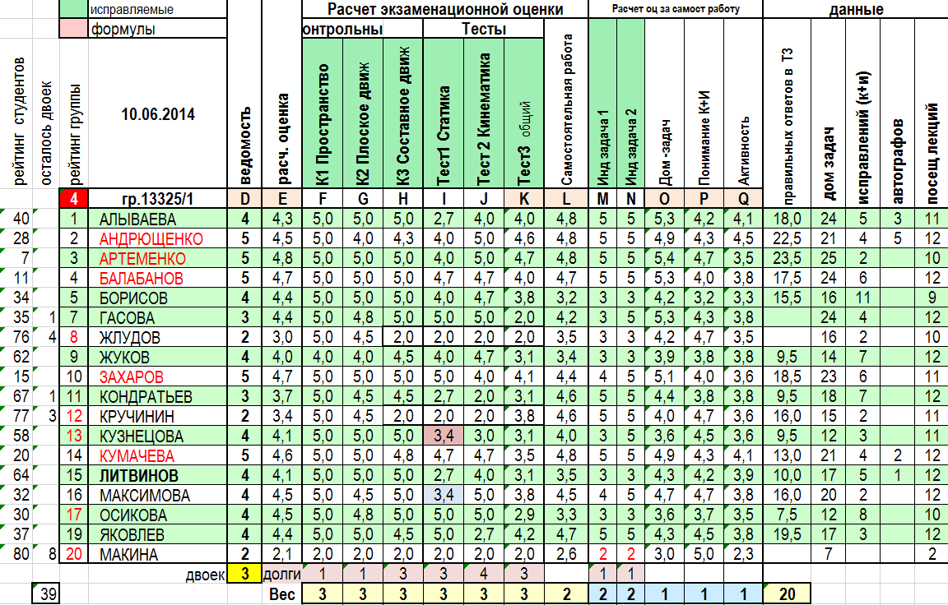
Преподавателю трудно поставить экзаменационную оценку, не зная результатов работы студента в семестре. В то же время никто не испытывает трудностей при оценке контрольной работы студента. Именно оценки промежуточного контроля дают представление о качестве работы студента в семестре. Поэтому в системе оценивается максимальное число аспектов работы студента. От посещаемости и активности до решения конкретных задач и сроков сдачи правильно выполненных заданий. Все оценки сведены в таблицу EXCEL (Рис.1). Каждый преподаватель имеет возможность снабжать оценки весами по своему усмотрению.
Рис.1
Оценки ставятся за контрольные работы (столбцы F, G, H), тесты (I, J, K), индивидуальные задания (M, N) и выполнение домашних задач (O), за активность в классе и посещаемость лекций (Q). Студенту предоставлена возможность исправить большинство оценок в течение семестра и на экзамене. На основе всех оценок с весами (строка 82) программа вычисляет экзаменационную оценку (столбец D).
Рис.1
Вычисляется также рейтинг каждого студента и группы в потоке.
- Борьба с заимствованиями.
Традиция заимствований и компиляции, использования шпаргалок на контрольных, тестах и экзаменах, ложное понимание товарищества, отсутствие здоровой конкуренции и амбиций усложняют объективную оценку знаний.
Стремление снизить фактор необъективности вынуждает отказаться от заданий из сборника Яблонского, решения которых широко представлены в Интернете, перейти к оригинальным индивидуальным заданиям без номеров и со случайными исходными данными. Запрещено использование смартфонов, контрольные работы проверяются в присутствии и с разъяснениями студента.
- Электронные задачи
Студенту предоставлена возможность переписывать контрольные работы неограниченное число. Переписанные работы проверяются вместе со студентом, что является персональным интерактивным обучением.
Однако проверки переписанных работ значительно увеличивают нагрузку преподавателя. Выход в максимальном отказе от вычислений, где это возможно, и создании электронных задач с пошаговой проверкой и оценкой решения. Практически все студенты обладают компьютерами и предпочитают электронные задачи.
Авторами созданы наборы таких электронных контрольных задач по статике в пространстве, статике системы двух тел, кинематике составного движения точки и кинематике плоского движения.
Создание таких задач со случайными исходными данными занимает много времени, зато проверка решения происходит автоматически и с указанием ошибок в решении.
- Интернет, электронная почта, Skype
Современные средства коммуникации доступны студентам и позволяют ускорить процесс обмена учебной информацией между преподавателем и студентами.
Размещение и постоянное обновление на образовательном портале СПбПУ http://dl.spbstu.ru/course/view.php?id=872 всей учебной информации: плана занятий, видео лекций, примеров решения контрольных задач и индивидуальных заданий, электронных задач для самостоятельной подготовки, тем семинара, файлов оценок и аттестации позволяет студентам иметь постоянный доступ ко всем материалам, а администрации и родителям быть в курсе текущей успеваемости студента.

Реализация
- Упражнения
Перед новой темой студентам предлагается ознакомиться с материалом лекции.
При проверке присутствия отмечается число сделанных домашних задач. Число уточняется на последней контрольной: студенты предъявляют домашние задачи.
Задачи, по возможности, конструируются вместе со студентами. Перед решением задачи, предлагается обосновать существование решения и подумать о его свойствах. Со второй задачи по теме реализуется пошаговое решение силами студентов. Активные студенты в конце занятия отмечаются «автографом» в тетради студента. На последнем занятии число автографов проставляется в таблицу оценок. Оно влияет на экзаменационную оценку.

- Индивидуальные задания.
Расчетные задания имеют случайные данные и распределяются среди студентов случайным образом. Старосте группы по электронной почте высылается комплект заданий. Присланные по электронной почте решения проверяются преподавателем в течение 24 часов и высылаются по электронной почте студенту. Число исправлений учитывается в графе Понимание таблицы оценок.
Две недели отводятся для консультаций и сдачи правильного решения задания на пятерку. Затем, каждую неделю оценка понижается на балл, до тройки. Оценку за задание можно исправить защитой задания.
- Контрольные работы и тесты
Выдаются индивидуальные однотипные контрольные задачи, где возможно, без вычислений. Примеры решения всех контрольных вывешены на портале университета.
Контрольная и тест проводятся на одном занятии. Контрольная работа пишется на первом часе. Тест – на втором часе, в то время как преподаватель проверяет контрольные работы.
Если студент не готов писать контрольную, то решает задачу с помощью преподавателя. Телефоны студентов складываются на отдельный стол.
- Переписывание
Контрольные работы и тесты можно переписывать неограниченное число раз, но число переписываний учитывается в графе Понимание таблицы оценок. Улучшать оценку можно только 2 раза. Действительна последняя оценка.
Контрольная задача выдается в обмен на работу над ошибками. Работы проверяются вместе со студентом, ошибки разъясняются. Неспособность студента объяснить написанное ведет к двойке.
- Семинар
Студентам предлагается сделать доклад по наиболее трудным темам курса. Любую свою оценку в таблице оценок студент может заменить оценкой за выступление на семинаре.
- Экзамен
Экзамен письменный. Студент выполняет те работы, по которым у него двойка, остальные - по желанию студента для повышения оценки. На каждый пункт дается 30 минут.
Работы проверяются вместе со студентом. Неспособность студента объяснить написанное ведет к двойке.
- Дополнительная сессия
Студенты пишут только те пункты, по которым у них двойка. Экзамен устный.
- Мнение студентов
По просьбе авторов старосты пяти групп потока спросили студентов своих групп об их отношении к системе распределенного экзамена и представили лектору письменный отчет о количестве проголосовавших за и против, без указания фамилий голосовавших. Результат: 94% студентов потока одобряют систему.
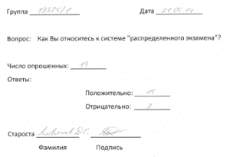
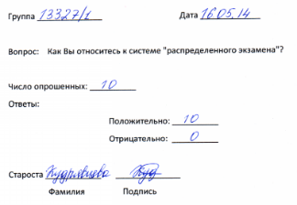
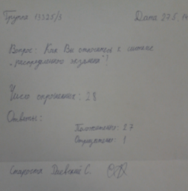
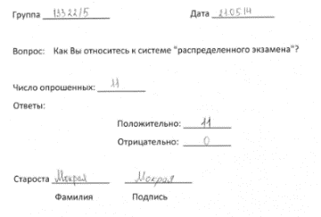
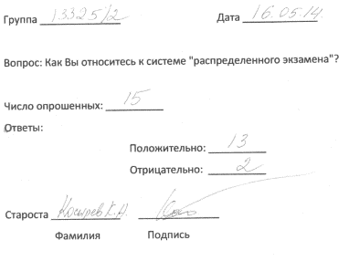

Литература

- Приказ Минвуза N 215 от 29 июля 2005 г. «Об инновационной деятельности высших учебных заведений по переходу на систему зачетных единиц»// http://www.edu.ru/db-mon/mo/Data/d_05/m215.html.
- Костарев А.В. Распределенный экзамен. // Газета "Политехник", 2011 20-21.

